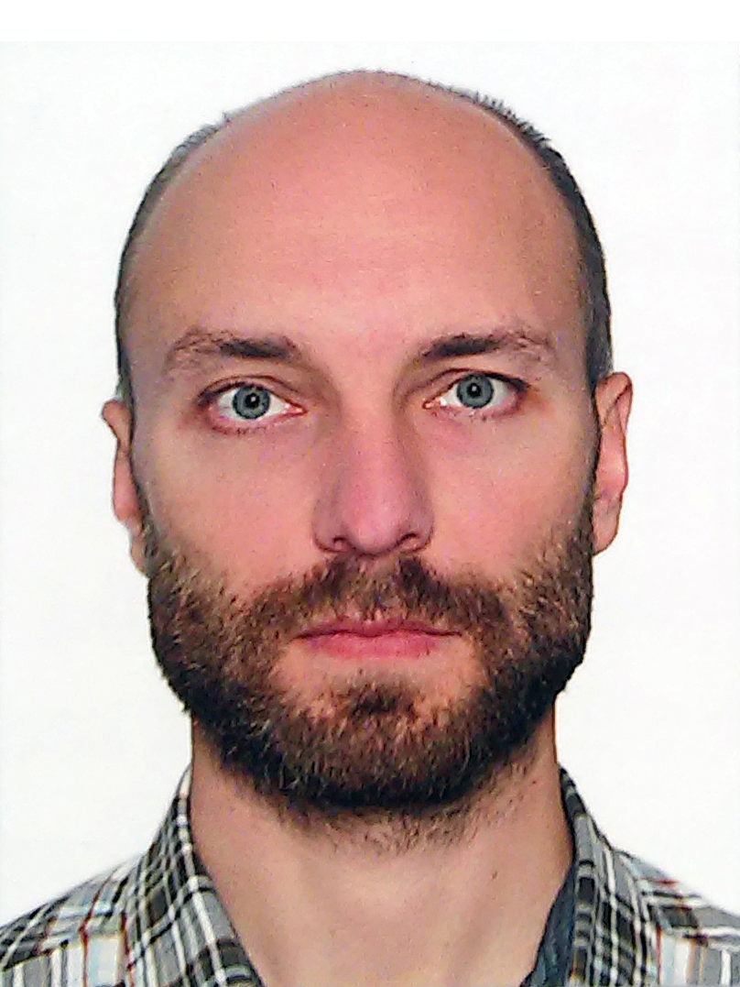
ВІДДІЛ КРИСТАЛІЧНИХ МАТЕРІАЛІВ СКЛАДНИХ СПОЛУК

Явецький Роман Павлович,
(Посада) завідувач відділу,
(наукова стуінь) доктор технічних наук,
(вчене звання) професор CV

тел.: +38 (057) 341-02-77;
моб.: +38 (050) 841-48-56;
факс: +38 (057) 340-93-43;
e-mail: yavetskiy@isc.kharkov.ua, roman.yavetskiy@gmail.com

Кількість працівників: 15
Наукових співробітників – 12 (в тому числі докторів наук – 3; кандидатів наук – 6, аспірантів – 2, докторантів – 1), інженерів, техніків – 2.

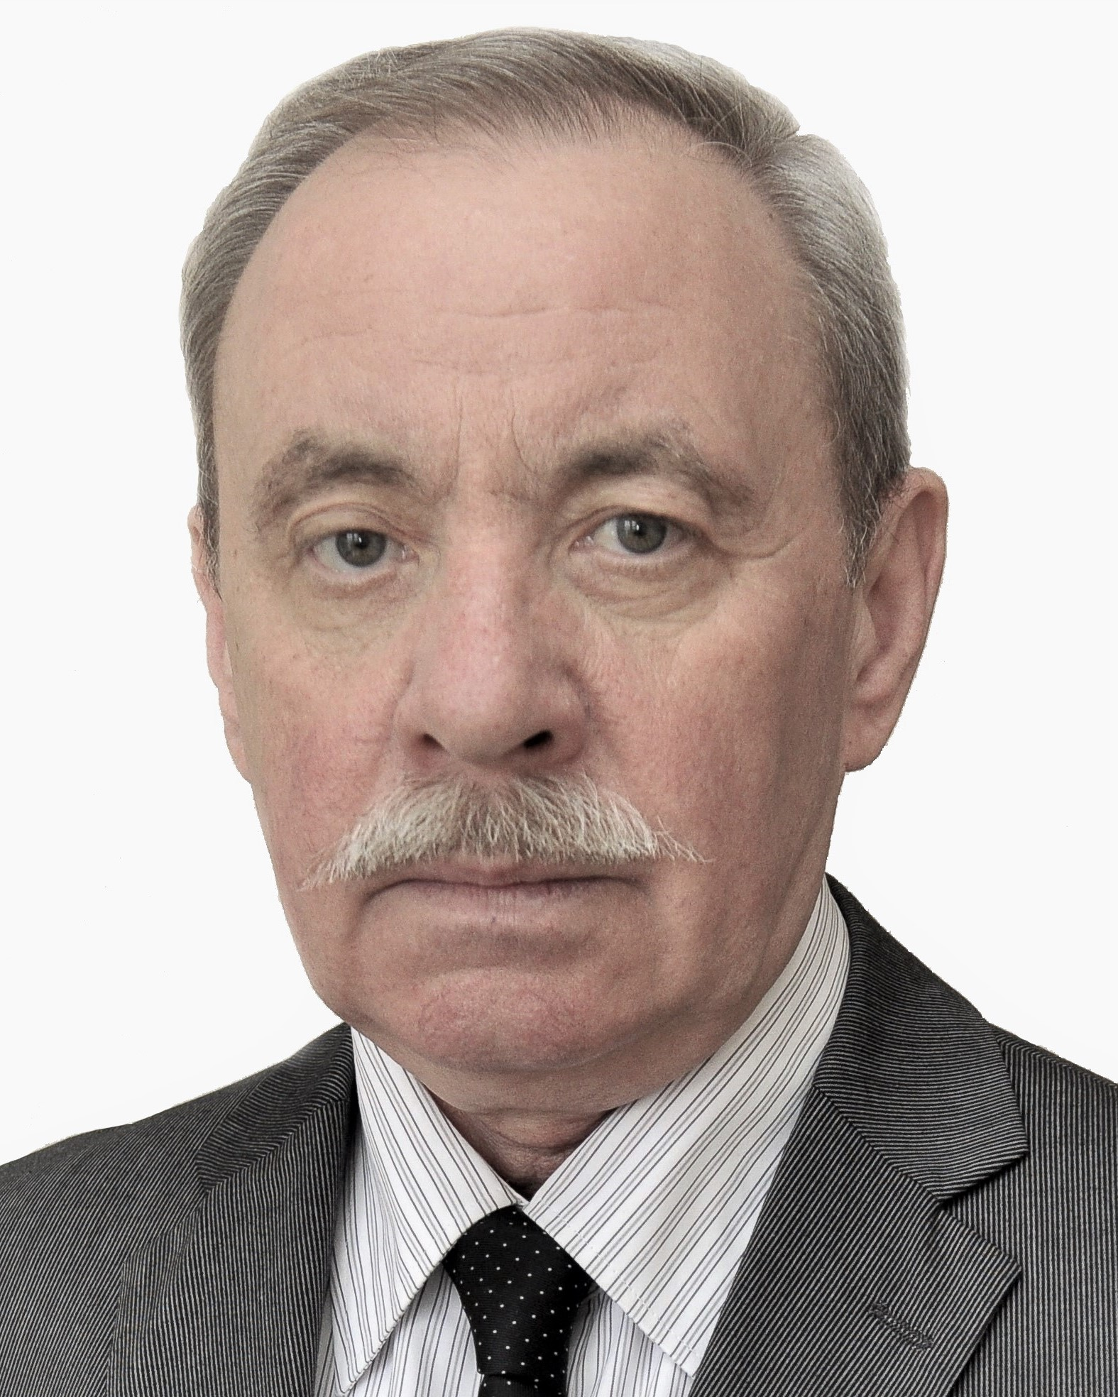
Толмачов Олександр Володимирович
(Посада)головний науковий співробітник, член-кореспондент Національної академії наук України,
(наукова стуінь) доктор фізико-математичних наук,
(вчене звання) професор CV

тел.: +38 (057) 340-42-58; +38 (057) 341-02-89;
e-mail: alexander.tolmachev@isc.kharkov.ua; alexander.v.tolmachev@gmail.com

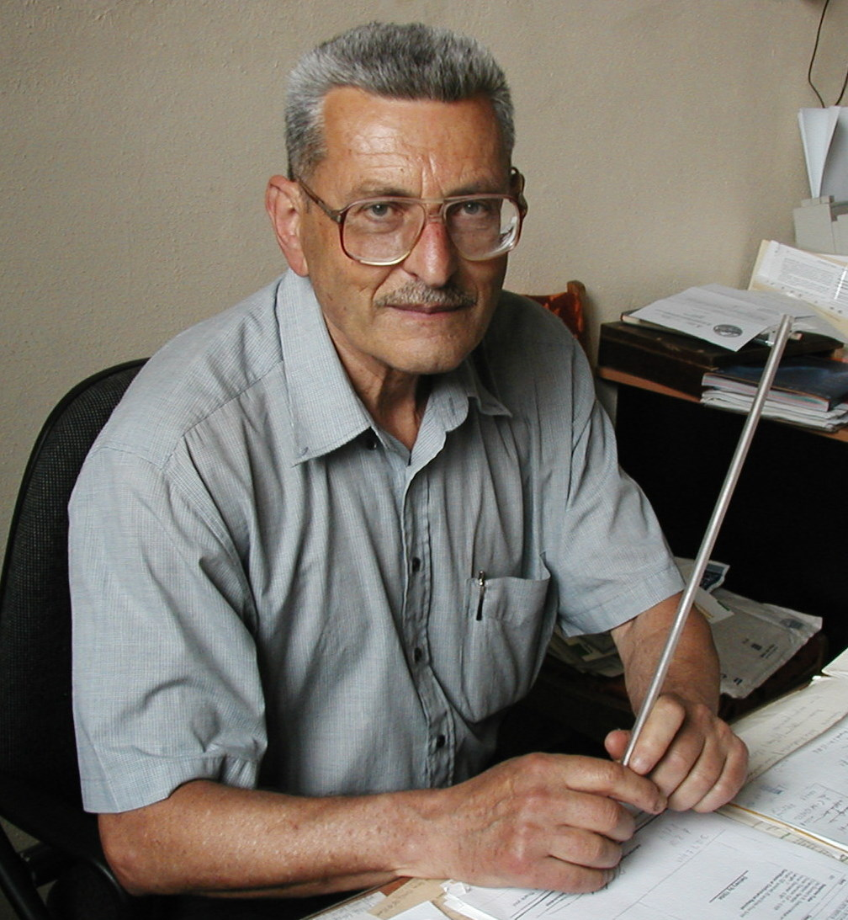
Литвинов Леонід Аркадієвич,
(Посада)провідний науковий співробітник,
(наукова стуінь) доктор технічних наук,
(вчене звання) професор CV

тел.: +38 (057) 341-01-47;
e-mail: lalytvynov@gmail.com

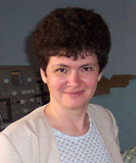
Добротворська Марія Вікторівна,
(Посада)старша наукова співробітниця,
(наукова стуінь) кандидатка фізико-математичних наук,
(вчене звання) старший науковий співробітник CV

тел.: +38 (057) 341-03-14;
e-mail: mdobro@isc.kharkov.ua, mvdobrotvorska@gmail.com

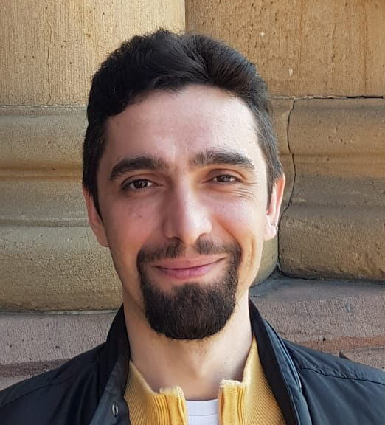
Дорошенко Андрій Григорович,
(Посада)докторант,
(наукова стуінь) кандидат технічних наук CV

тел.: +38 (057) 341-01-01;
e-mail: dorochenko@isc.kharkov.ua, andorosh79@gmail.com

Пархоменко Сергій Володимирович, (Посада)
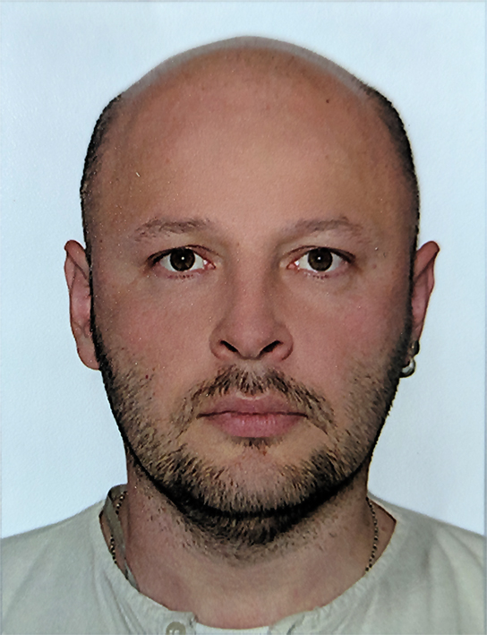
старший науковий співробітник,
(наукова стуінь) кандидат технічних наук CV.

тел.: +38 (057) 341-04-15;
e-mail: parkhomenko@isc.kharkov.ua

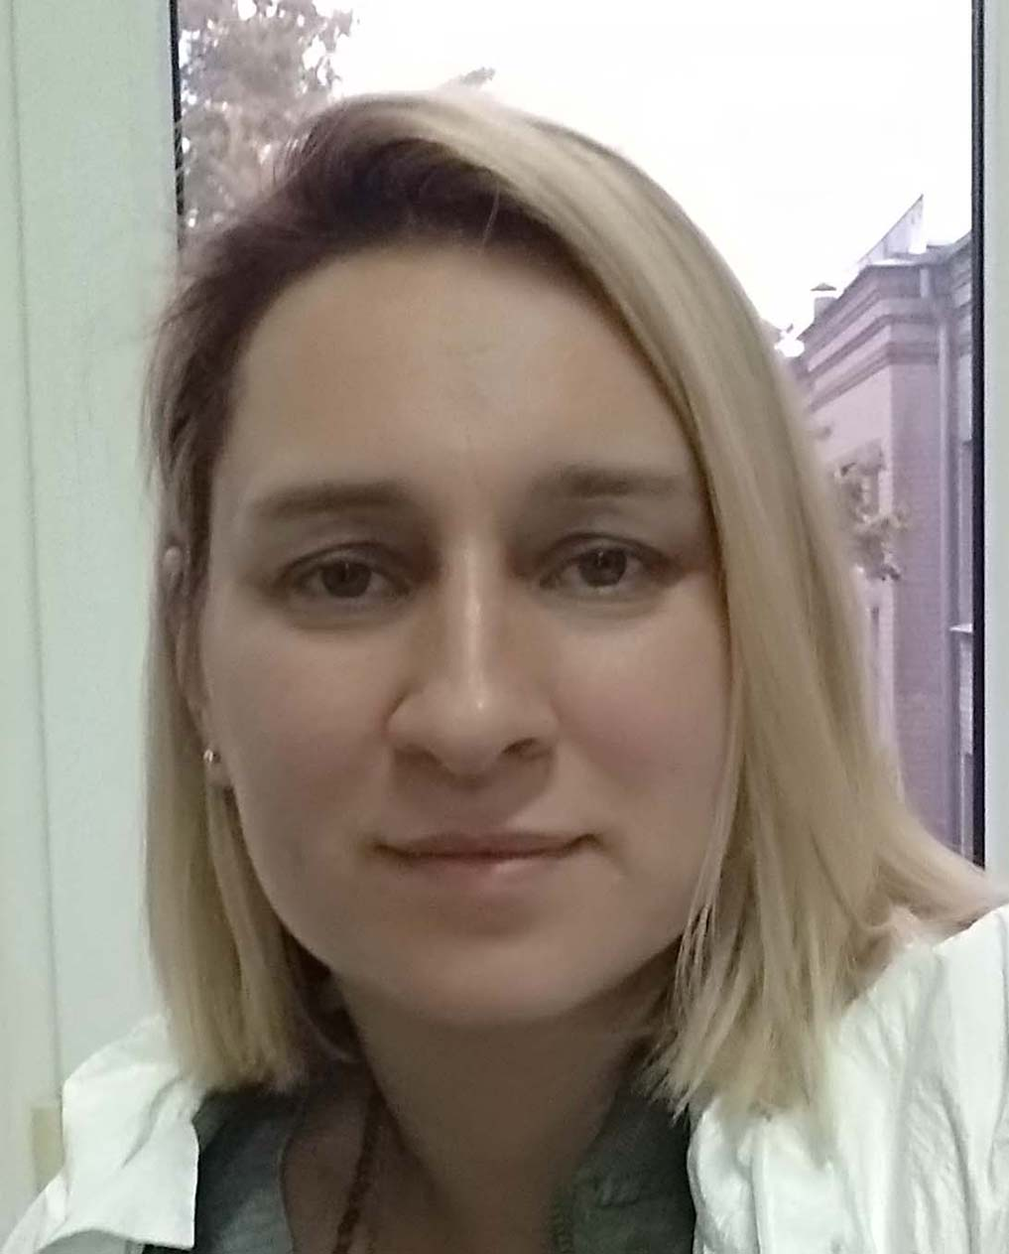
Крижановська Олександра Сергіївна,
(Посада)старша наукова співробітниця,
(наукова стуінь) кандидатка технічних наук CV.

тел.: +38 (057) 341-02-77;
e-mail: kryzhanovska@isc.kharkov.ua, olekskryzhanovska@gmail.com

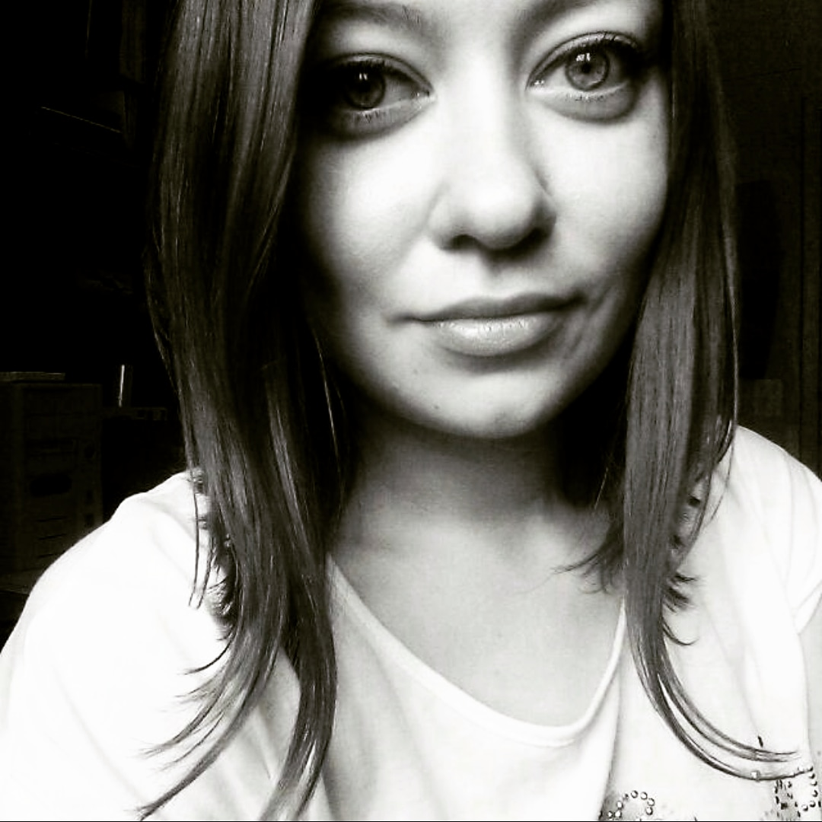
Сафронова Надія Андріївна,
(Посада)наукова співробітниця,
(наукова стуінь) кандидатка технічних наук CV

тел.: +38 (057) 341-02-77;
e-mail: dulina@isc.kharkov.ua, nadiandu@gmail.com

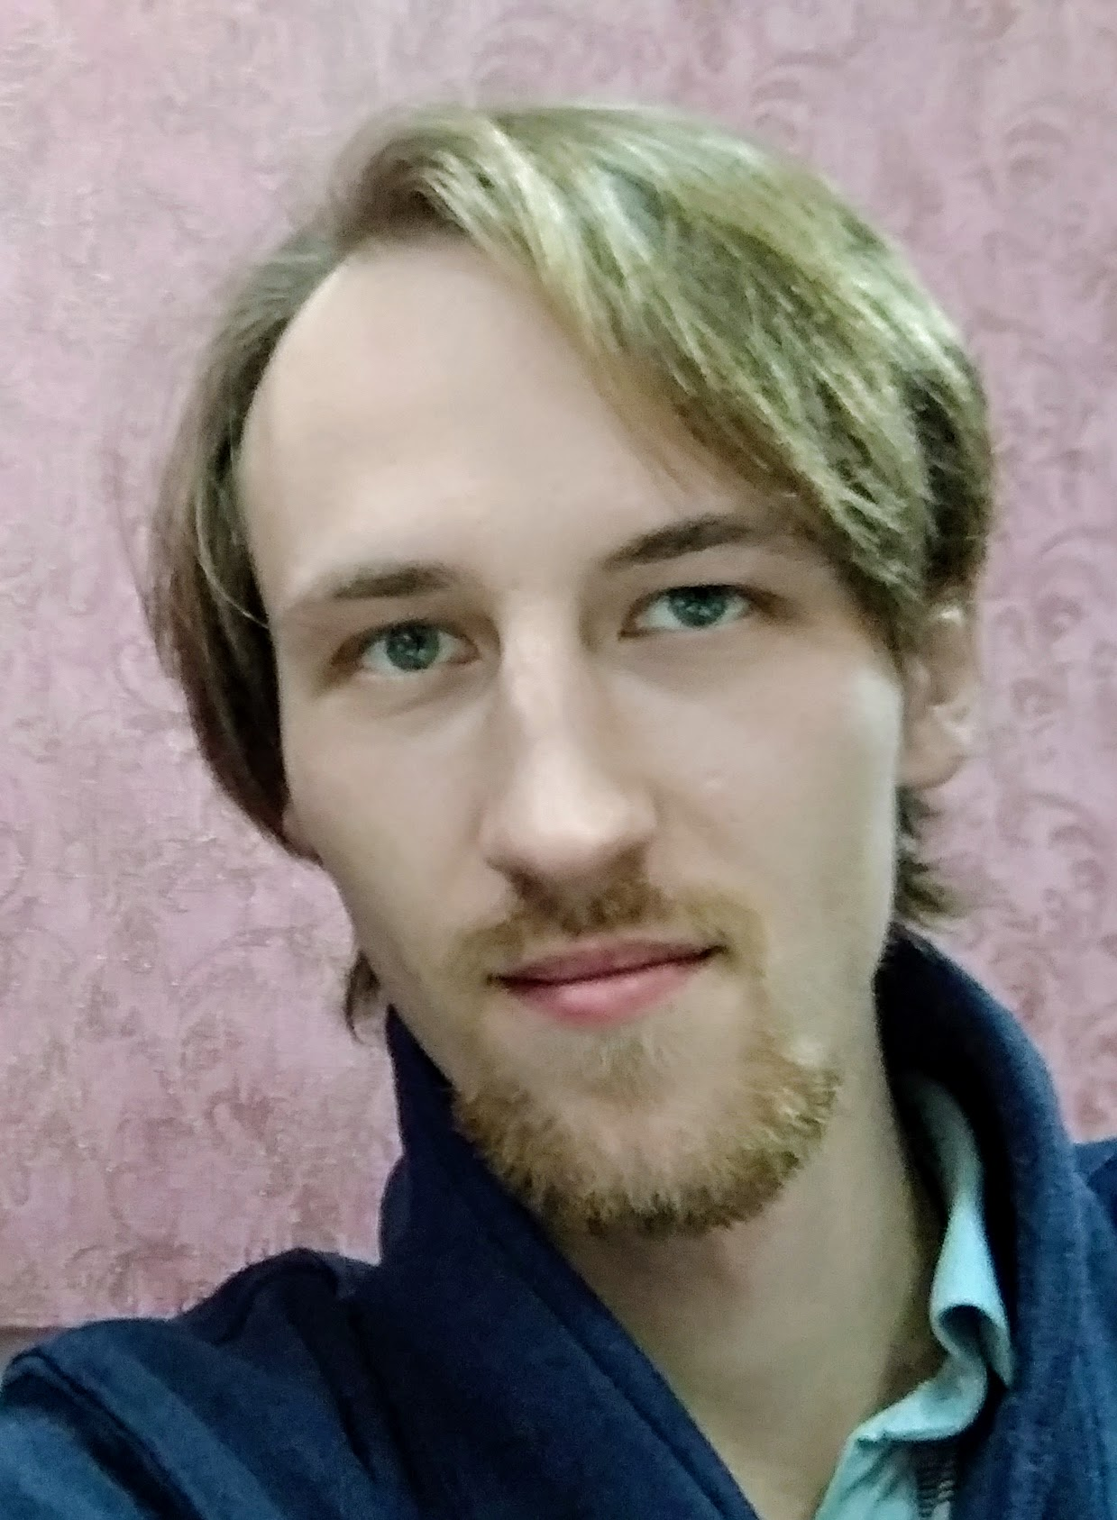
Ворона Ігор Олегович,
(Посада)науковий співробітник,
(наукова стуінь) кандидат фізико-математичних наук CV.

тел.: +38 (057) 341-02-77;
моб.: +38 (050) 841-48-56;
e-mail: vorona@isc.kharkov.ua, vorona.ihor@gmail.com

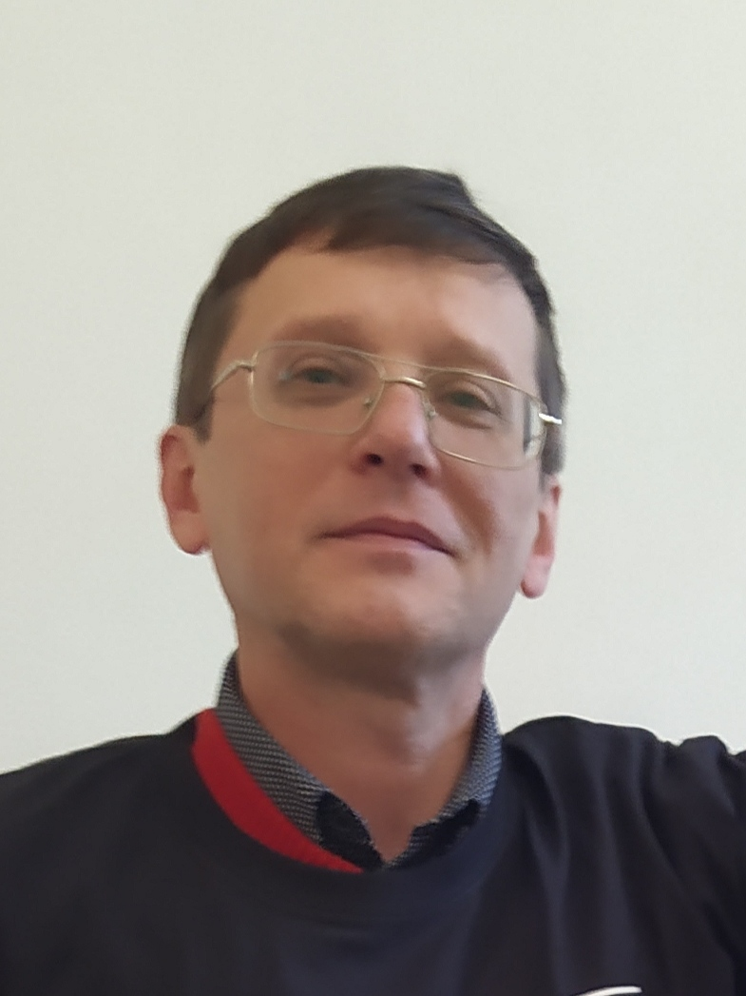
Матейченко Павло Вікторович,
(Посада)науковий співробітник CV

тел.: +38 (057) 341-02-21;
e-mail: paul@isc.kharkov.ua, paulmat70@gmail.com


Матвієнко Оксана Олегівна,
(Посада)інженерка 1 категорії CV

тел.: +38 (057) 341-04-34;
e-mail: oxana.matvienko.o@gmail.com


Балабанов Антон Едуардович,
(Посада)аспірант CV

тел.: +38 (057) 341-02-77;
e-mail:balabanov@isc.kharkov.ua, balabanovanton964207@gmail.com

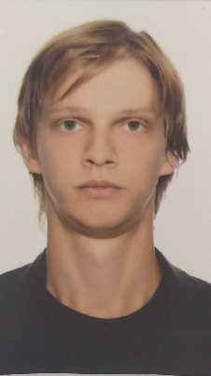
Тимошенко Арсеній Дмитрович,
(Посада) аспірант CV.

тел.: +38 (057) 341-04-34;
e-mail: tymoshenko@isc.kharkov.ua, arsenii.tymoshenko@gmail.com

Основні напрями досліджень:

- Оптимізація структурно-фазового стану, морфології та оптичних властивостей оксидних нанопорошків та прозорої кераміки для оптики та лазерної техніки (Y₂O₃, Lu₂O₃, Y₃Al₅O₁₂, Y₂O₃–MgO та інші, леговані рідкісноземельними іонами);
- Дослідження процесів низькотемпературної кристалізації та особливостей синтезу оксидних нанопорошків методами хімічного співосадженя, саморозповсюдженого синтезу, та ін.
- Визначення механізмів модифікації процесів дифузійного масопереносу при консолідації нанодисперсних порошків шляхом введення домішок, що сприяють спіканню.

Наукові публікації (вибрані, за період 2018-2021)

- N.A. Safronova, R.P. Yavetskiy, O.S. Kryzhanovska, M.V. Dobrotvorska, A.E. Balabanov, I.O. Vorona, А.V. Tolmachev, V.N. Baumer, I. Matolínová, D.Yu. Kosyanov, O.O. Shichalin, E.K. Papynov, S. Hau, C. Gheorghe. A novel IR-transparent Ho³⁺:Y₂O₃–MgO nanocomposite ceramics for potential laser applications // Ceramics International 47 (2021) 1399-1406. 2019IF: 3.830. – https://doi.org/10.1016/j.ceramint.2020.08.263. Q1.
- R.P. Yavetskiy, A.E. Balabanov, S.V. Parkhomenko, O.S. Kryzhanovska, A.G. Doroshenko, P.V. Mateychenko, A.V. Tolmachev, Jiang Li, Nan Jiang, L. Gheorghe, M. Enculescu. Effect of starting materials and sintering temperature on microstructure and optical properties of Y₂O₃:Yb³⁺ 5 at.% transparent ceramics // Journal of Advanced Ceramics 10 (2020) 49-61. 2019IF: 2.889. https://doi.org/10.1007/s40145-020-0416-3. Q2.
- I. Vorona, A. Balabanov, M. Dobrotvorska, R. Yavetskiy, O. Kryzhanovska, L. Kravchenko, S. Parkhomenko, P. Mateychenko, V. Baumer, I. Matolínová. Effect of MgO doping on the structure and optical properties of YAG transparent ceramics // Journal of the European Ceramic Society 40 (2020) 861-866. 2019IF: 4.495. https://doi.org/10.1016/j.jeurceramsoc.2019.10.048. Q1.
- N.A. Safronova, O.S. Kryzhanovska, M.V. Dobrotvorska, A.E. Balabanov, А.V. Tolmachev, R.P. Yavetskiy, S.V. Parkhomenko, R. Brodskii, V.N. Baumer, D.Yu. Kosyanov, O.O. Shichalin, E.K. Papynov, Jiang Li. Influence of sintering temperature on structural and optical properties of Y₂O₃–MgO composite SPS ceramics // Ceramics International 46 (2020) 6537–6543. 2019IF: 3.830. https://doi.org/10.1016/j.ceramint.2019.11.137. Q1.
- O.S. Kryzhanovska, V.N. Baumer, S.V. Parkhomenko, A.G. Doroshenko, R.P. Yavetskiy, A.E. Balabanov, А.V. Tolmachev, S.N. Skorik, Jiang Li, A. Kuncser. Formation peculiarities and optical properties of highly-doped (Y_{0.86}La_{0.09}Yb_{0.05})₂O₃ transparent ceramics // Ceramics International 45 (2019) 16005-16010. 2019IF: 3.830. https://doi.org/10.1016/j.ceramint.2019.05.111. Q1.
- R.P. Yavetskiy, A.G. Doroshenko, S.V. Parkhomenko, I.O. Vorona, A.V. Tolmachev, D.Yu. Kosyanov, A.A. Vornovskikh, A.M. Zakharenko, V.Yu. Mayorov, L. Gheorghe, G. Croitoru, N. Pavel, V.V. Multian, V.Ya. Gayvoronsky. Microstructure evolution during reactive sintering of Y₃Al₅O₁₂:Nd³⁺ transparent ceramics: influence of green body annealing // Journal of the European Ceramic Society 39 (2019) 3867-3875. 2019IF: 4.495. https://doi.org/10.1016/j.jeurceramsoc.2019.05.013. Q1.
- D.Yu. Kosyanov, R.P. Yavetskiy, S.V. Parkhomenko, A.G. Doroshenko, I.O. Vorona, A.P. Zavjalov, A.M. Zakharenko, A.A. Vornovskikh. A new method for calculating the residual porosity of transparent materials // Journal of Alloys and Compounds 781 (2019) 892-897. 2019IF: 4.650. https://doi.org/10.1016/j.jallcom.2018.12.130. Q1.
- D.Yu. Kosyanov, R.P. Yavetskiy, A.V. Tolmachev, A.A. Vornovskikh, A.V. Pogodaev, E.A. Gridasova, O.O. Shichalin, T.A. Kaidalova, V.G. Kuryavyi. Fabrication of highly-doped Nd³⁺:YAG transparent ceramics by reactive SPS // Ceramics International 44 (2018) 23145-23149. 2019IF: 3.830. https://doi.org/10.1016/j.ceramint.2018.09.123. Q1.
- R.P. Yavetskiy, S.V. Parkhomenko, I.O. Vorona, A.V. Tolmachev, D.Yu. Kosyanov, V.G. Kuryavyi, V.Yu. Mayorov, L. Gheorghe, G. Croitoru, M. Enculescu. Effect of green body annealing on laser performance of YAG:Nd³⁺ ceramics // Ceramics International 44 (2018) 4529-4532. 2019IF: 3.830. https://doi.org/10.1016/j.ceramint.2017.11.192. Q1.
- А.В. Толмачев, Р.П. Явецкий, Высоколегированная лазерная керамика Y₃Al₅O₁₂:Nd³⁺ // Наука про матеріали: досягнення та перспективи. У 2 т. Київ: Академперіодика. – 2018. – Т.1. – C.449-478. – ISBN 978-966-360-369-8. – ISBN 978-966-360-370-4 (Т.1).
- Р.П. Явецький, О.В. Толмачов. Оксидні лазерні кераміки / В кн. «НТК «Інститут монокристалів». Сторінки історії 2005-2020». За ред. В.П. Семіноженка. – Харків: ІСМА. – 2020, 216 стор. С.33-52. ISBN 978-966-02-9248.
Основні досягнення:

- Встановлено, що структурно-фазовий стан нанокераміки (Y_{0,99}Eu_{0,01})₂O₃, отриманої консолідацією нанодисперсних порошків при високому тиску Р=8ГПа, визначається наслідками структурного фазового переходу С_{куб.}→В_{монокл.}. Контроль кінетики зародкоутворення та фрагментації матричної фази забезпечує керування розміром зерен нанокомпозиту (Y_{0,99}Eu_{0,01})₂O₃. Оптична прозорість нанокерамік (Т≈60% при λ=1000 нм) реалізується для середнього розміру зерен 12 нм, за якого внесок розсіювання світла на міжфазних межах є мінімальним. http://dx.doi.org/10.1016/j.ceramint.2013.09.072.
- У прозорій двофазній нанокераміці С_{куб.}+В_{монокл.} (Y_{0,99}Eu_{0,01})₂O₃ визначено структуру активаторних центрів фотолюмінесценції. Емісія кераміки обумовлена розгалуженням каналів випромінювальної релаксації електронних збуджень між іонами Eu³⁺ у кубічній і моноклінній модифікаціях. Виявлено нову широкосмугову люмінесценцію кераміки (Y_{0,99}Eu_{0,01})₂O₃ в діапазонах 535-630 і 680-720 нм, що відповідає світінню «збурених» іонів Eu³⁺, розташованих поблизу границь зерен. https://doi.org/10.1016/j.optmat.2018.02.034.
- Здійснено модифікацію процесів дифузійного масопереносу при консолідації нанодисперсних порошків Lu₂O₃ шляхом введення полівалентної домішки іонів європію (до 5 ат.%). Підвищення ефективних коефіцієнтів дифузії структуроутворюючих іонів, яке контролюється концентрацією катіонів Eu²⁺, обумовлене утворенням комплексних дефектів 2Eu΄_{Lu}+V••_{O} та зміною ступеню іонності зв’язків RE–O (RE=Lu, Eu). http://dx.doi.org/10.1016/j.optmat.2012.04.020.
- Оптимізовано траєкторію спікання високолегованих лазерних керамік (Y_{1-x}Nd_{x})₃Al₅O₁₂ (x≤0,04) в умовах протікання термічно-активованих фазових перетворювань. Використання різнорозмірних частинок забезпечує конкурентну перевагу процесів ущільнення з характерною енергією активації 235 кДж/моль над процесами рекристалізації (E=881 кДж/моль) внаслідок реалізації оптимальної просторової конфігурації частинок у компакті, зменшення довжин гетеродифузії іонів та тривалого збереження активності системи за рахунок формування міжчастинкових контактів із високою кривизною поверхні. http://dx.doi.org/10.1016/j.jcrysgro.2014.01.034; http://dx.doi.org/10.1016/j.jcrysgro.2014.01.034.
- Встановлено, що сповільнення процесів консолідації під час вакуумного спікання кераміки Yb³⁺:YAG у порівнянні з YAG та Nd³⁺:YAG обумовлено меншою дифузійною рухливістю іонів ітербію у порівнянні з іонами неодиму та ітрію, а також утворенням у кераміці Yb³⁺:YAG комплексів з іонів Yb²⁺ і вакансій кисню (). Збільшення іонного радіусу ітербію при відновленні до двозарядного стану призводить до додаткового блокування дифузійної рухливості підградки ітрію. http://doi.org/10.1016/j.jeurceramsoc.2017.05.023.
- Запропоновано спосіб синтезу нанозеренних оптичних керамік (Y_{0,99}Eu_{0,01})₂O₃, який полягає у консолідації сферичних наночастинок при високих тисках в умовах фазового перетворення. Метод дозволяє на 3 порядки зменшити час консолідації оптичної нанокераміки у порівнянні з традиційним методом вакуумного спікання. Реалізовано режими консолідації монодисперсних частинок, при яких формується прозора нанокераміка (Y_{0,99}Eu_{0,01})₂O₃ з розміром зерна 10-15 нм.
Патенти України на винахід № 96522, №101916
- Оптимізовано технологічний маршрут отримання високолегованих лазерних керамік (Y_{1-x}Nd_{x})₃Al₅O₁₂ (x≤0,04) в умовах термічно-активованих фазових перетворювань. Визначено основні чинники процесу (гранулометричний склад різнорозмірних нанопорошків, тип та концентрація домішки-модифікатору, температурно-часові умови спікання), який забезпечує отримання кераміки з оптичними втратами на рівні 10⁻³ см⁻¹ при 1064 нм, пористістю 10⁻³ об.% та диференційною ефективністю лазерної генерації вище 60% при діодній накачці на λ=808 нм
Патент України на винахід № 108337
- Отримано трирічний грант Національного фонду досліджень України за конкурсом «Підтримка досліджень провідних та молодих учених», проєкт «Новітні та традиційні ІЧ-прозорі кераміки складної архітектури для екстремальних умов експлуатації» (2020-2022 рр., № 2020.02/0293).

